# 能动助手小程序v1.0

## 项目简介：

能动助手小程序v1.0是处理江苏大学能源与动力工程学院团学事务的小程序，旨在借助互联网技术，实现各项团学事务的便捷化和简洁化，提高团学工作效率。

## 项目内容：

实现G3学年统计、创新创业学年统计、G3相关通知发布、创新创业通知发布、学院学生身份验证（通过学号与身份证一致验证）。

## 项目主要页面：

通知页面（轮播图，通知列表）、用户个人中心页面（个人信息查看，我的申请查看，提交申请）

## 项目主要流程：

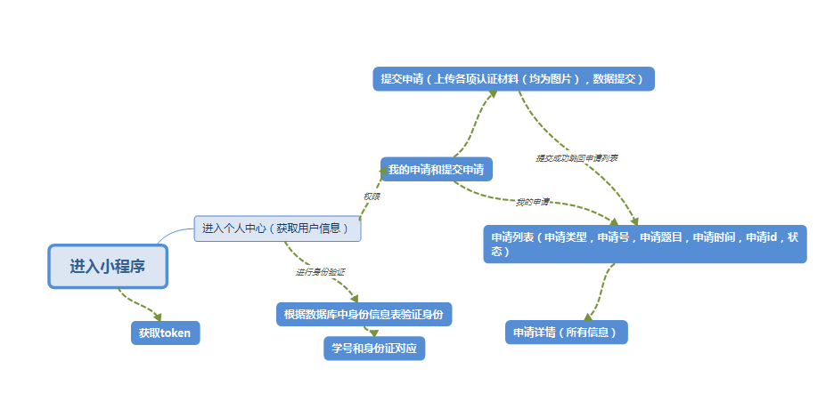

## 项目数据库设计：

<helper数据库表结构文档.htm>

<helper.sql>